1. 本周任务
第三周项目工作坊的任务是在本机部署一个 7B 级开源大模型，并完成可交互的应用链路。实验流程依次包括：从官方仓库取得模型、根据硬件条件选择量化版本、完成本地推理、启动 API 服务、通过 Python 客户端和浏览器 Web 页面调用模型，以及基于同一模型配置不同应用场景。
教学大纲要求：在本地或云服务器上，成功部署一个7B级别的开源大模型（如Llama 3 8B），并能通过API或Web界面与其交互。
本实验采用官方 Qwen2.5-7B-Instruct-GGUF 的 Q4_K_M 版本。模型包含 7.62B 参数；Q4_K_M 只降低参数的存储精度，模型层数、隐藏维度和参数数量保持不变。

2. 实验安排
 | 课堂任务 | 当场可观察结果
1 | 确认大纲要求、选择官方 7B 模型、理解 GGUF 与量化 | 说明为什么本机选择 Q4_K_M
2 | 下载/校验两个分片，分析硬盘、内存和显存放置，完成单轮推理 | 两个 SHA 通过；7B 返回完整中文回答
3 | 维护 messages 列表，完成两轮终端对话 | 第二轮引用上一轮，历史数由3增至5
4 | 启动 localhost API，运行 Python 客户端与浏览器 Web 页面，并改成三种应用 | HTTP 200；Web 状态就绪；编程、学习、NPC 输出符合角色

3. 实验目录与代码分工
第三周实验\
├─ classroom\
│ ├─ windows_cuda_runtime.py # Windows CUDA DLL准备（被模型脚本调用）
│ ├─ step01_check_model.py # 两个分片、大小与SHA-256
│ ├─ step02_local_inference.py # 单轮7B推理与资源测量
│ ├─ step03_interactive_chat.py # 多轮终端对话
│ ├─ server_launcher.py # 预加载DLL后启动官方server
│ ├─ start_local_api.ps1 # 第一个终端的服务器入口
│ ├─ reset_week3_dependency.ps1 # 可选：重测下载前卸载第三周核心包
│ ├─ step04_api_client.py # 第二个终端的API客户端
│ ├─ step05_application_scenarios.py # 三种应用配置
│ ├─ step06_web_interface.py # 浏览器页面与API转发服务
│ ├─ web\index.html # Web聊天页面、参数与消息历史
│ └─ tools\download_official_model.py # 缺模型时才联网下载
├─ models\Qwen2.5-7B-Instruct-GGUF\ # 两个官方GGUF分片
├─ assets\ # 本指导书中的资源分配图
├─ outputs\ # 代码自动创建/更新JSON结果
├─ logs\ # 本机实际运行日志
└─ requirements-week3.txt

4. 在 VS Code 中继续使用统一 Conda 环境

4.1 激活第一周建立的 llm-course
conda activate llm-course

4.2 补充第三周新增依赖
第三周在共享 llm-course 环境中新增 llama-cpp-python[server] 0.3.34。它是 llama.cpp 推理引擎的 Python 接口和服务器组件。CUDA 12.4 预编译 wheel 下载体积约 536.5 MB，包含 Python 接口、CUDA 推理后端以及启动 OpenAI 兼容服务器所需的组件。
$Week3Proxy = "http://127.0.0.1:7890"
$env:HTTP_PROXY = $Week3Proxy
$env:HTTPS_PROXY = $Week3Proxy
curl.exe --proxy $Week3Proxy -I https://github.com

python -s -m pip install "llama-cpp-python[server]==0.3.34" `
-i https://pypi.tuna.tsinghua.edu.cn/simple `
--extra-index-url https://abetlen.github.io/llama-cpp-python/whl/cu124 `
--progress-bar on

4.3 验证版本、服务器模块、GPU offload 与依赖冲突
python -s -c "import sys; sys.path.insert(0,'.\classroom'); from windows_cuda_runtime import prepare_cuda_dll_search; prepare_cuda_dll_search(); import llama_cpp; import llama_cpp.server; print('llama-cpp-python:',llama_cpp.__version__); print('server module: PASS'); print('GPU offload:',llama_cpp.llama_supports_gpu_offload())"
python -s -m pip check
llama-cpp-python: 0.3.34
server module: PASS
ggml_cuda_init: found 1 CUDA devices (Total VRAM: 4095 MiB):
Device 0: NVIDIA GeForce RTX 3050 Laptop GPU, compute capability 8.6, VMM: yes, VRAM: 4095 MiB
GPU offload: True
No broken requirements found.
环境验证包含三项通过条件：llama-cpp-python 版本为 0.3.34；GPU offload 显示 True；pip check 输出 No broken requirements found。服务器模块能够导入仅说明 API 组件存在；若 GPU offload=False，模型将退化为纯 CPU 推理。

5. 从官方仓库选择适合本机的 7B 模型

5.1 Qwen2.5-7B-Instruct-GGUF 与 Q4_K_M 量化
官方模型页为：https://huggingface.co/Qwen/Qwen2.5-7B-Instruct-GGUF。名称中的 Instruct 表示模型已经进行指令微调，适合直接问答；GGUF 是 llama.cpp 使用的本地推理格式；Q4_K_M 表示本实验采用的四位量化方案。
模型元数据记录：7.62B 参数、28 个 Transformer Block、隐藏维度 3584、28 个 Query 头、4 个 KV 头、训练上下文上限 131072。本实验为了适应 4 GB 显存，把运行上下文设为 2048。
Qwen2.5-7B-Instruct-GGUF 是模型权重和元数据文件。文件名中的 Qwen 表示模型家族；GGUF 表示权重存储格式。真正读取并计算这些权重的是 llama.cpp。当前引擎还支持 Qwen、Llama、Mistral、Gemma、Phi 等多种 GGUF 架构。

5.2 全精度权重与 Q4_K_M 量化文件的体积差异
同一个 7.62B 模型可以用不同数值精度保存。FP16/BF16 每个参数占 2 字节（16bit），仅权重就约为 15.2 GB，即约 14.18 GiB；Q4_K_M 主要用约 4 bit 表示参数，再加入分组缩放系数、少量高精度张量、分词器和 GGUF 元数据，两个分片最终占 4.68 GB，即 4.36 GiB。
7.62 × 10^9 × 2 bytes ≈ 15.24 GB ≈ 14.19 GiB（FP16，仅权重）
精度权重量化时会被分成许多小组，每组使用 16 个等级和自己的缩放系数；不同组的缩放系数不同，因此整个模型仍能表示大量不同的近似权重。
相近权重可能被压成同一个值，但是由于权重存在较大的冗余，许多权重发生很小变化，对最终输出的影响并不明显。

6. 获取并校验官方模型文件

6.1 从固定官方版本下载模型
课程完整项目已经包含两个 Qwen2.5-7B-Instruct Q4_K_M 权重分片。脚本固定模型仓库和 revision。文件已经存在时，huggingface_hub 会复用本地文件和下载元数据。
python -s .\classroom\tools\download_official_model.py
脚本会自动创建 models\Qwen2.5-7B-Instruct-GGUF，无须提前建立模型目录。网络中断后再次运行时会继续使用已有缓存。

6.2 模型权重与推理引擎的协同关系
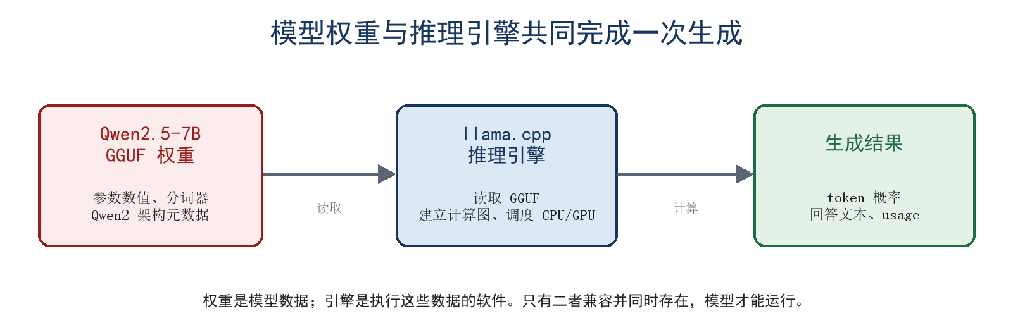
Qwen GGUF 权重与 llama.cpp 推理引擎的协同示意
加载模型时，llama.cpp 先读取 GGUF 中的 general.architecture 等元数据，确认当前权重采用 Qwen2 架构；随后读取分词器和量化张量，建立对应的 Transformer 计算图，再按照 n_gpu_layers 把网络层分配到 CPU 和 GPU。llama-cpp-python 把这一过程提供给 Python，安装 [server] 额外依赖后还能暴露 OpenAI 兼容 HTTP API。

6.3 Step 01：文件大小与 SHA-256 完整性校验
python -s .\classroom\step01_check_model.py
[Step 01] 检查官方 7B 模型文件
official source: https://huggingface.co/Qwen/Qwen2.5-7B-Instruct-GGUF
revision: bb5d59e06d9551d752d08b292a50eb208b07ab1f
parameters: 7.62B
quantization: Q4_K_M
file: qwen2.5-7b-instruct-q4_k_m-00001-of-00002.gguf
size: 3,993,201,344 bytes (3.719 GiB)
sha256: dfce12e3862a5283ccfb88221b48480e58745165de856439950d0f22590580db
check: PASS
file: qwen2.5-7b-instruct-q4_k_m-00002-of-00002.gguf
size: 689,872,288 bytes (0.642 GiB)
sha256: 539cf93f78e887edea1c04e2d7d8cdaca9d01dae9c9025bcb8accbe29df3d72a
check: PASS
total on disk: 4,683,073,632 bytes
decimal size: 4.68 GB
binary size: 4.36 GiB
checkpoint: PASS（两个官方 Q4_K_M 分片完整）
SHA-256 是文件内容的指纹。两个文件大小正确、两个哈希又与固定清单一致，才能排除“下载到一半但文件名已经存在”或“复制损坏”的情况。

7. 模型架构与推理引擎的 CPU/GPU 协同
Qwen2.5-7B 的全部网络层可以只使用 CPU 运行；本机采用 CPU/GPU 混合推理，是因为 4 GB 显存无法同时容纳 4.36 GiB 权重、KV Cache、计算缓冲。n_gpu_layers=16 表示把后 15 个 Transformer Block 和输出层放到 GPU，其余层留在 CPU 侧。两个 GGUF 分片只用于硬盘存储和下载，分片边界与 CPU/GPU 分层无关。
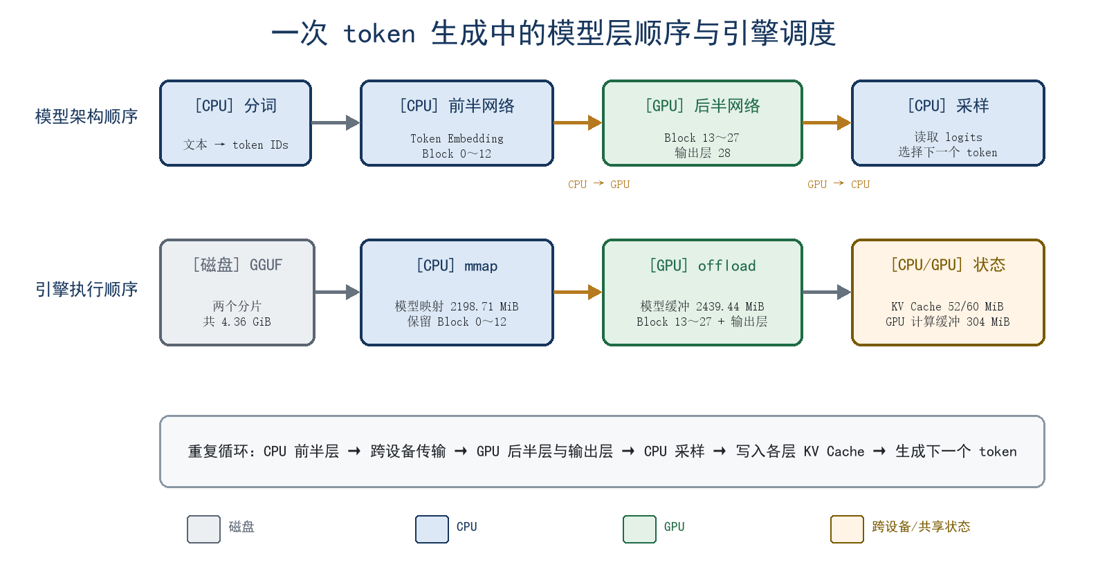
图 1 Qwen 模型层顺序与 llama.cpp 引擎的 CPU/GPU 调度

7.1 模型加载与一次 token 的计算路径
模型加载时，llama.cpp 把 CPU 负责的量化权重建立为系统内存映射，并一次性把 GPU 负责的层 offload 到显存。
内存映射：首先建立文件与虚拟地址的对应关系；推理访问到某个 CPU 权重页面时，操作系统再把该页面载入物理内存。在当前内存充足时，访问过的页面通常会继续驻留；内存压力较大时才可能被换出并重新读取。
在本实验中，Transformer 生成每个 token 都会依次使用全部网络层，因此推理稳定后，内存映射的实际内存占用可能接近直接加载。内存映射更适合每次只启用部分模块的模型：未使用模块可以暂不进入物理内存，运行到相应模块时再按需载入，从而降低峰值内存；若模块需要反复从磁盘读取，推理速度也会下降。
GPU ：权重在运行期间保持在显存中。

7.2 CPU/GPU 计算链路与运行时资源
每生成一个 token，输入先在 CPU 上完成分词、Token Embedding 和 Block 0～12；随后只把中间激活值传到 GPU，继续执行 Block 13～27 和输出层 28；GPU 产生 logits 后交回 CPU 采样下一个 token。
模型权重并不是运行时的全部占用。CPU/GPU 还要保存当前层的激活值、各层历史 token 的 KV Cache、logits、计算工作区和 CUDA 上下文。KV Cache 会随上下文长度增长，并按照所在网络层分别保存在 CPU 和 GPU；临时激活值和计算缓冲会在层计算过程中复用。
因此，运行时内存与显存占用不会严格等于 4.36 GiB 模型文件大小。

8. Step 02：完成一次真实的本地 7B 推理

8.1 在 VS Code 中阅读模型加载参数
MODEL_PATH 只需指向第一个分片，llama.cpp 会根据分片命名自动找到第二个；
n_ctx 决定本次上下文容量；
n_gpu_layers 决定卸载到 GPU 的单元数；
n_threads=8 表示 CPU 侧使用 8 个计算线程。
prepare_cuda_dll_search() # 先准备Windows CUDA DLL，再导入llama_cpp
from llama_cpp import Llama, llama_supports_gpu_offload
model = Llama(
model_path=str(MODEL_PATH),
n_ctx=2048, # 本次最多保留2048个token
n_gpu_layers=16, # 15个Block + 最终输出层放到GPU
n_threads=8, # CPU侧线程数
chat_format='chatml',
verbose=False,
)
DLL（动态链接库）是 Windows 保存已编译程序功能的文件。llama-cpp-python 调用 GPU 前，系统必须先找到 PyTorch 提供的 CUDA 12.4 DLL 和 llama.cpp 自身的 DLL。prepare_cuda_dll_search() 只负责登记并预加载这些文件，避免导入 llama_cpp 时出现找不到动态库的错误。Step 02、Step 03 和 API 服务器都先调用该工具，真正的模型加载与计算仍由 llama-cpp-python 完成。

8.2 阅读一次聊天前向调用
response = model.create_chat_completion(
messages=[system_message, user_message],
max_tokens=220, temperature=0.1,
top_p=0.9, seed=42,
)
answer = response['choices'][0]['message']['content'].strip()
messages 包含本次对话：system_message 表示系统对AI规定回答身份和要求，user_message 保存实际问题；max_tokens=220 限制单次聊天最多生成 220 个 token；temperature=0.1 降低随机性；top_p=0.9 只从累计概率达到 90% 的候选 token 中采样；seed=42 固定随机种子，便于在相同环境中复现实验。
调用 create_chat_completion 后，程序先按 ChatML 模板整理 messages 并完成分词，再让输入 token 依次通过全部网络层，得到下一个 token 的概率分布。程序按上述参数选出一个 token，追加到输入后继续前向计算，直到生成结束标记或达到 max_tokens。最终文字从 response['choices'][0]['message']['content'] 中取出。

8.3 运行并对照本机实际输出
python -s .\classroom\step02_local_inference.py
model files on disk: 4.36 GiB（两个GGUF分片）
before load: available RAM 6.62 GiB, GPU 42/4096 MiB
after load: available RAM 4.22 GiB, GPU 2913/4096 MiB
measured RAM increase: about 2.40 GiB
measured VRAM increase: about 2871 MiB
load time: 3.72 s
user: 请用三条编号短句说明：为什么4GB显存运行7B模型时要使用4位量化和CPU/GPU混合推理？
assistant: 1. 4GB显存限制需减少模型大小。
2. 4位量化减模型大小，提高运行效率。
3. CPU/GPU混合推理优化资源利用。
usage: prompt=80, completion=38, total=118
generation: 4.87 s, 7.80 token/s
checkpoint: PASS（7B模型完成本地前向生成）
usage 统计本次调用使用的 token：prompt=80 是 system、user、ChatML 标记等输入内容共 80 个 token；completion=38 是模型生成了 38 个 token。
本次调用用时 4.87 秒，按 38 个输出 token 计算，平均速度约为 7.80 token/s；这里不包含前面的 3.72 秒模型加载时间。
其余输出用于核对模型文件、加载前后资源变化和加载时间；user 和 assistant 是本次真实输入与回答；checkpoint: PASS 表示模型已经完成一次真实的前向生成。问题、回答和完整统计同时写入 outputs\step02_local_inference.json。
若出现 CUDA out of memory，把 n_gpu_layers 从16降到12或8；显存会下降，但更多权重留在系统内存，CPU占用增加、速度下降。若系统内存不足，先关闭多余的 VS Code 窗口、Word、Edge 和其他模型进程。

9. Step 03：把单轮调用改成多轮终端对话

9.1 模型的“记忆”来自 messages 历史
打开 classroom\step03_interactive_chat.py。每次 create_chat_completion 只读取本次传入的 messages；程序必须把 user 问题和 assistant 回答追加到列表中，下一轮再把包含历史记录的完整列表送回模型。
# 创建对话历史；system 消息用于规定助手身份和回答方式
messages = [{'role': 'system', 'content': SYSTEM_PROMPT}]
# 追加本轮用户问题
messages.append({'role': 'user', 'content': question})
# 将完整 messages 传给模型，模型会读取前文并生成回答
response = model.create_chat_completion(messages=messages, ...)
# 从返回结果中取出回答文本
answer = response['choices'][0]['message']['content'].strip()
# 保存本轮回答，供下一轮继续使用
messages.append({'role': 'assistant', 'content': answer})
第一轮结束时列表为 system、user、assistant，共3条；第二轮再追加一问一答，变成5条。退出 Python 后，这个内存列表消失，所以它不是永久记忆。实际产品若要跨天记忆，需要把历史写入数据库并控制上下文长度。

9.2 先跑固定两轮，确认逻辑正确
python -s .\classroom\step03_interactive_chat.py --demo
user> 我是小红，解释一下大模型中的 token 是什么。
assistant> 你好，小红！在大模型中，token 是一种基本的单位，用来表示文本中的最小信息单元。简单来说，token 可以是单词、数字、标点符号，甚至是特殊字符。大模型会将输入的文本拆分成一个个 token，然后进行处理和学习。
举个例子，如果你输入一句话：“今天天气真好！”大模型会将这句话拆分成多个 token，比如“今天”、“天气”、“真”、“好”、“！”等。这样做的好处是，大模型可以逐个处理这些 token，而不需要一次性处理整个句子或段落。
在训练过程中，大模型会学习到每个 token 之间的关系，以及 token 与上下文之间的关系，从而更好地理解和生成文本。希望这个解释对你有帮助！
history: 3 messages（含1条system消息）
user> 我是谁？
assistant> 你是小红，刚才在询问关于大模型中的 token 的概念。如果有其他问题或需要进一步解释，请告诉我！
history: 5 messages（含1条system消息）
对话结束。模型进程退出后，本次内存中的历史也随之清空。
第一轮问题给出了“小红”这一身份，模型回答后，messages 中共有 system、user 和 assistant 3条消息。第二轮只问“我是谁？”，没有再次提供名字；模型仍回答“小红”，并提到上一轮的 token 问题，说明完整历史已经参与第二轮生成。第二轮结束后，messages 增加到5条。

9.3 再进入自由交互
python -s .\classroom\step03_interactive_chat.py
python -s .\classroom\step03_interactive_chat.py --max-tokens 512
在 user> 后输入自己的问题；输入 exit 或 quit 结束。自由对话默认使用 max_tokens=220，可以单独加参数修改。全部历史共同占用 n_ctx=2048，轮次增多后需要退出重开或删减早期历史。

10. Step 04：把本地模型部署成 API

10.1 第一个 VS Code 终端：启动官方服务器
先确认 Step 03 已退出。在第一个 VS Code 终端激活 llm-course，然后执行下面的启动命令。
Set-ExecutionPolicy -Scope Process -ExecutionPolicy Bypass
& .\classroom\start_local_api.ps1
正在加载 Qwen2.5-7B-Instruct Q4_K_M……
服务就绪后访问：http://127.0.0.1:18080/docs
按 Ctrl+C 停止服务。
INFO: Started server process [35524]
INFO: Waiting for application startup.
INFO: Application startup complete.
INFO: Uvicorn running on http://127.0.0.1:18080 (Press CTRL+C to quit)
Started server process 后的数字是本次进程 ID。看到 Application startup complete 和 Uvicorn running 才表示服务已经就绪。127.0.0.1 只允许本机访问。浏览器打开 http://127.0.0.1:18080/docs 可以看到 OpenAPI 页面；它是接口说明和测试页面，不是完整聊天产品。

10.2 第二个 VS Code 终端：发送 HTTP JSON
第一个终端继续保持模型 API 运行。在 VS Code 新建第二个终端并激活 llm-course。第二个终端是向 18080 端口发送问题并读取回答的轻量客户端。
# 以下是 step04_api_client.py 中的 Python 代码
# 本轮问题
question = '请用一句话解释本地大模型 API 的作用，并在回答中包含‘本地 API’。'
# 组织请求体：model 指定模型，messages 保存角色和消息内容
# max_tokens 限制回答长度，temperature 和 seed 控制采样
payload = {
'model': 'qwen2.5-7b-local',
'messages': [system_message, {'role': 'user', 'content': question}],
'max_tokens': 96, 'temperature': 0.1, 'seed': 42,
}
# 向本机 18080 端口发送 POST 请求；json 会把字典编码为 JSON
reply = requests.post(
'http://127.0.0.1:18080/v1/chat/completions',
json=payload, timeout=180,
)
# 解析服务器返回的 JSON，并取出模型生成的回答文本
answer = reply.json()['choices'][0]['message']['content'].strip()

conda activate llm-course
python -s .\classroom\step04_api_client.py
[Step 04] 本地 API 交互演示
service: READY (qwen2.5-7b-local)
user: 请用一句话解释本地大模型 API 的作用，并在回答中包含‘本地 API’。
assistant: 本地大模型API的作用是通过本地部署的大语言模型提供各种查询和对话服务。
request time: 2.12 s
saved: outputs\step04_api_response.json
checkpoint: PASS（客户端通过 localhost API 获得模型回答）
service: READY 说明客户端已经读取到 qwen2.5-7b-local；user 是第二个终端实际发送的问题；assistant 是本地 7B 模型通过 HTTP 返回的回答。
如果提示 Connection refused，先看第一个终端是否仍显示服务器正在运行；如果端口18080被占用，先结束旧服务器，不要同时启动两个7B进程。

11. Step 05：同一个 7B 模型改造成三种应用
三个应用场景共用正在运行的 qwen2.5-7b-local。场景之间的差异来自 system prompt、用户输入和 temperature 等推理配置；修改这些配置可以改变回答方式。
python -s .\classroom\step05_application_scenarios.py

11.1 编程助手：规定输出顺序
system: 你是Python编程助手。先指出错误原因，再给最小修改后的代码。
user:下面代码为什么报错？请修改：
items=[1,2,3]
for i in range(4):
print(items[i])
assistant: 代码报错的原因是列表 `items` 只有三个元素（索引为0, 1, 2），但在 for 循环中尝试访问索引为3的元素，这会导致 `IndexError: list index out of range`。
要修复这个问题，可以将循环范围调整为 `range(3)`，这样就不会超出列表的索引范围了。修改后的代码如下：
```python
items = [1, 2, 3]
for i in range(3):
print(items[i])
```
这样就可以正确地打印出列表中的每个元素而不会报错。
该示例使用 system prompt 将回答结构限定为“先诊断、再修改”。把任务约束改成“必须给单元测试”“只允许修改一行”或“使用 range(len(items))”后，可以继续观察输出结构和修改方案的变化。

11.2 学习伴侣：先提问，不直接公布答案
system: 你是耐心的学习伴侣。请根据用户的问题，用清晰、适合初学者的方式引导理解。对于需要推导的概念，可以先提出一个小问题，再根据后续回答继续解释；本轮用一到两句话提出一个引导问题，不直接公布完整答案，除非用户明确要求。
user: 我不理解为什么注意力分数要除以根号dk，请带着我想明白。
assistant: 当我们讨论注意力分数时，为什么要除以根号dk这个问题其实涉及到模型设计中的一个技巧。你能先想一想，在神经网络中，为什么我们需要对某些参数进行缩放呢？
学习伴侣的 system prompt 只规定角色、表达方式和引导策略，不预先写入本轮问题的知识答案。这样同一配置可以迁移到其他学习问题；如果学生要求完整解释，再由下一轮对话继续回答。

11.3 游戏 NPC：角色、世界知识与表达风格
system: 你是蒸汽城图书馆守门人伊诺，谨慎、简短，只知道城内公开传闻。保持角色口吻。
user: 我想进入禁书区，你能告诉我需要什么凭证吗？
assistant: 禁书区非比寻常，进入需持有特别通行证。你得先去城主大人那里申请，证明你的研究或学术目的正当才行。
继续扩展 NPC 时，可以把地点、任务状态和最近几轮对话加入 messages。若想让 NPC 只回答游戏设定中的事实，还需要后续课程中的知识库/RAG；仅靠 system prompt 不能保证它永不编造。

11.4 推理配置对输出的影响与模型权重边界
模型输出由提示内容、对话历史和解码参数共同决定。较低的 temperature 通常产生更稳定的回答；提高 temperature 会增加候选 token 的随机性和表达多样性，但也会提高偏离事实的风险。
max_tokens 限制本轮最多生成的 token 数，设置过小可能在句子中间截断。system prompt 规定角色与长期规则，user message 提供本轮任务，历史 messages 提供上下文。

12. Step 06：通过浏览器 Web 页面调用本地模型
API 已经让 Python 程序能够调用模型，Web 页面进一步提供面向人的浏览器交互入口。

12.1 浏览器、Web 服务、模型 API 与权重文件
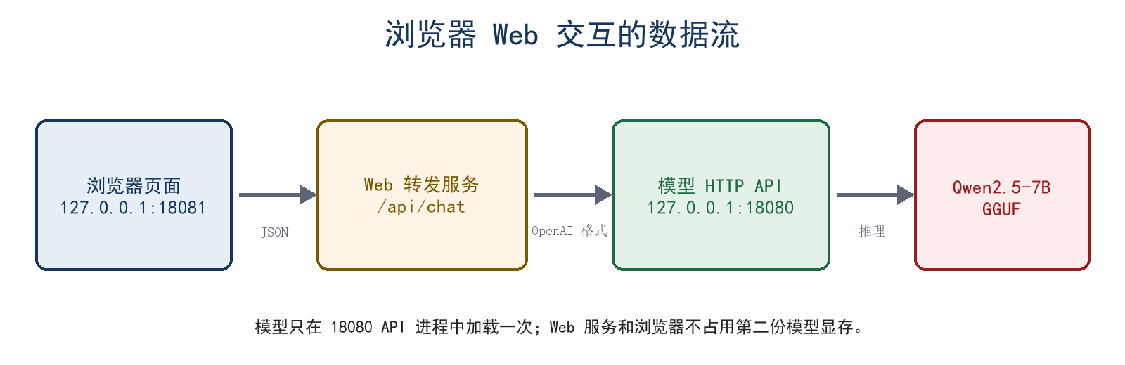
图 2 浏览器 Web 页面复用本地模型 API 的数据流
18081 端口只提供页面和转发路由；
18080 端口由 llama_cpp.server 提供模型接口。模型权重、KV Cache 和 GPU offload 都留在 18080 服务进程中。

12.2 Web 转发服务的三个路由
打开 classroom\step06_web_interface.py。路由可以理解为“请求方法和路径对应哪段处理代码”的规则。例如，GET / 表示读取 Web 服务根路径，POST /api/chat 表示向聊天路径提交一份消息数据。该脚本使用 Python 标准库，不需要再安装其他依赖。
# 本地网页文件；浏览器访问 Web 服务根路径 / 时返回该文件
WEB_FILE = Path(__file__).resolve().parent / 'web' / 'index.html'
# 上游模型 API 的根地址
DEFAULT_API_BASE = 'http://127.0.0.1:18080'
# 路由一：GET / 只读取并返回 index.html，不调用模型
if self.path == '/':
self.send_bytes(HTTPStatus.OK, 'text/html; charset=utf-8', WEB_FILE.read_bytes())
# 路由二：GET /api/status 查询模型 API 是否已经就绪
if self.path == '/api/status':
status, body = api_request(self.api_base, '/v1/models')
# 路由三：POST /api/chat 把浏览器消息转发给模型生成接口
status, body = api_request(
self.api_base, '/v1/chat/completions', request_payload
)

12.3 前端消息历史与生成参数
打开 classroom\web\index.html。state.messages 保存当前页面内的 user/assistant 历史；发送时先加入 system prompt，再把完整历史提交给 /api/chat。Temperature 和 Max new tokens 分别控制随机性和本轮最大生成长度。
消息历史只存在当前页面内，刷新或关闭页面后会清空。

12.4 使用两个终端启动 Web 交互
Step 04 启动的模型 API 应继续保留在第一个终端。若已停止，则先在第一个终端重新启动 API。第二个终端只运行 Web 服务。
# 终端一：保持模型 API 运行
Set-ExecutionPolicy -Scope Process -ExecutionPolicy Bypass
& .\classroom\start_local_api.ps1

# 终端二：API 就绪后启动 Web 页面
python -s .\classroom\step06_web_interface.py
[Step 06] Local Web interface
browser: http://127.0.0.1:18081
model API: http://127.0.0.1:18080
The web process does not load the model; it forwards requests to the API.
Press Ctrl+C to stop.
浏览器会自动打开 http://127.0.0.1:18081。左侧状态应显示“本地 API 已就绪”。如果显示未就绪，先检查第一个终端是否仍显示 Uvicorn running。

12.5 页面组成与一次真实 Web 请求
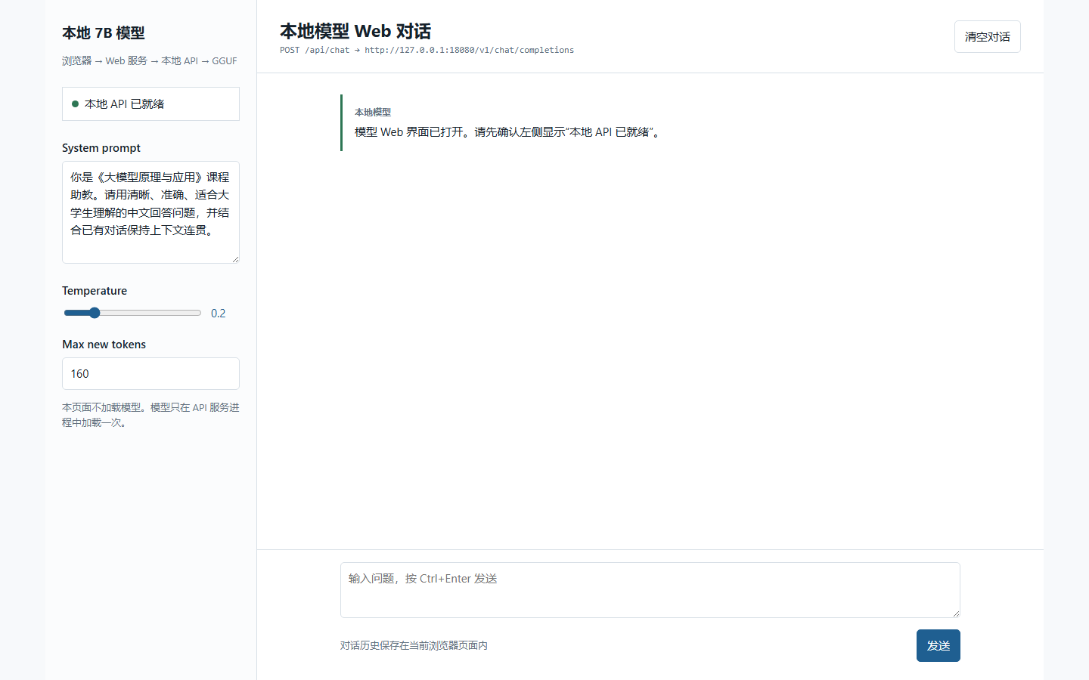
图 3 API 已就绪时的本地 Web 对话页面
页面左侧显示 API 状态、system prompt、temperature 和 max tokens；右侧保存对话并显示回答。输入问题后点击“发送”，浏览器向 /api/chat 发送 JSON，Web 服务再调用模型 API。完整请求与响应同时保存到 outputs\step06_web_response.json。
web_route: /api/chat
model_api: http://127.0.0.1:18080/v1/chat/completions
model: qwen2.5-7b-local
user: 请只用一句话说明浏览器 Web 页面、Web 转发服务和本地模型 API 的调用顺序，不要把 JavaScript API 当成本地模型 API。
assistant: 浏览器先调用Web页面，然后通过Web转发服务转发请求，最后调用本地模型API。
usage: prompt=78, completion=22, total=100
request time: 1.96 s
状态显示就绪，说明 Web 服务能够读取 /v1/models；回答非空且 response.model 为 qwen2.5-7b-local，说明请求进入了当前本地 7B 服务；JSON 中同时保存 request、response、usage 和耗时，说明浏览器、Web 转发和模型 API 三层链路均已打通。
如果页面显示“API 未就绪”，先启动或检查 18080 模型服务；如果 18081 被占用，停止之前遗留的 Web 进程后再运行；不要为了打开多个浏览器窗口而重复启动模型 API。完成演示后先在 Web 终端按 Ctrl+C，再在 API 终端按 Ctrl+C。

